嵊泗花鸟岛疗休养5日游（参考方案）
第一天:杭州—洋山码头—嵊泗列岛 |  | 餐：中晚 | 住：嵊泗
第一天，上午在浙大紫金港等地集合，汽车赴上海洋山港沈家湾码头，沿途用中餐，抵达码头后乘船至嵊泗1小时左右，上岛后，乘车沿途车览海岛风光，入住酒店后，游玩南长涂沙滩。
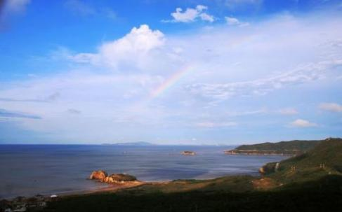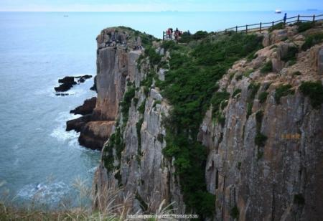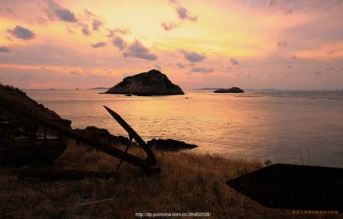
第二天:嵊泗列岛 |  | 餐：中晚 | 住：嵊泗
第二天，早餐后游六景潭景区，后坐车抵达和尚套景区。
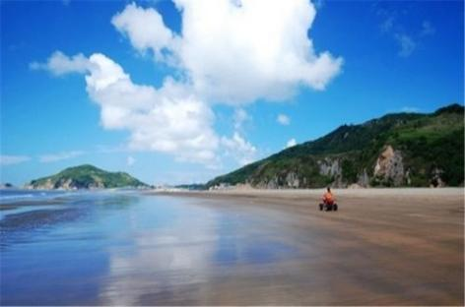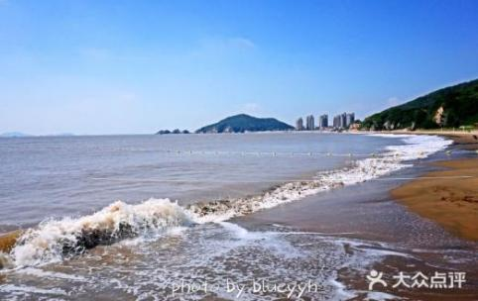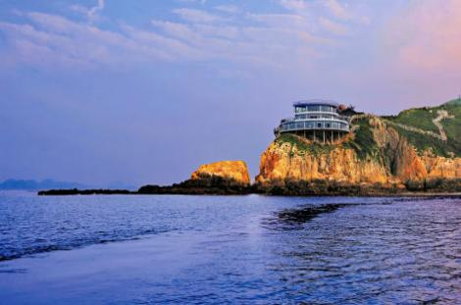
第三天:嵊泗列岛—花鸟岛 |  | 餐：中晚 | 住：嵊泗
第三天，早餐后乘船赴花鸟岛。游览结束后乘船返回嵊泗。
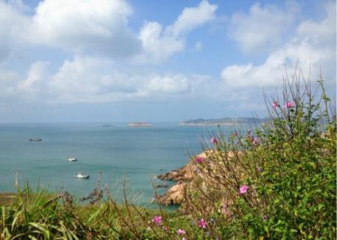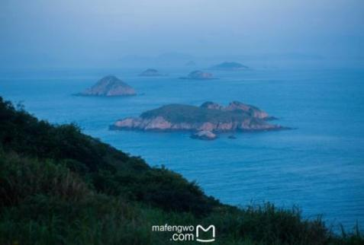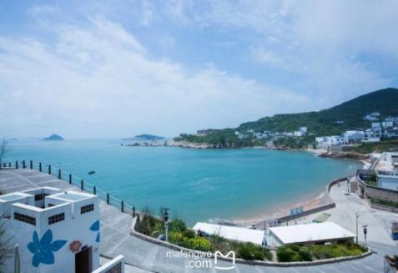
第四天:嵊泗列岛 |  | 餐：中晚 | 住：嵊泗
第四天，早餐后参加渔家乐海上活动，跟随渔民一起出海，打捞最跳跃的海鲜，收获海鲜可免费带回享用。游览东海渔村。
第五天:嵊泗列岛 |  | 餐：中 | 返程
第五天，早餐后在市区自由活动。自行逛土特产店和渔民农贸市场，中餐后结束愉快的游程！返回杭州。
报价：3000元/人（嵊泗二人一间房）
家属优惠：200元，计：2800元/人
1.1—1.5米少年：优惠：400元，计：2600元（占床）1.5米以上按成人计算
1.1—1.5米少年：优惠：1500元，计：1500元（不占床）
0.9—1.1以下：收400元/人（即船渡可免票者，含车费、餐费、保险、岛交等，若门票发生自理），占床加1100元，收1500元
0.9米以下：收50元
具体接待事项 | 1、交通：往返旅游空调车，  2、门票：以上所列门票  3、餐费：中餐60元/人，晚餐80元/人  4、住宿：嵊泗浣纱近海酒店（海景）或同类  5、导服：全陪、地接导游服务  6、保险：旅行社责任险：旅游意外保险  7、综合服务费用

